Содержание
Введение 7
1 Постановка задачи 8
1.1 Достоинства алгоритма 8
1.2 Недостатки алгоритма 8
1.3 Типичные сценарии применения 9
2 Выбор решения 10
3 Описание программы 11
3.1 Общая структура проекта 11
3.2 Сортировка выбором 11
3.3 Пользовательское меню……………………………………………13
3.4 Функции ввода-вывода……………………………………………..13
4 Схемы программы 14
4.1 Блок-схема алгоритма 15
5 Тестирование программы 16
5.1 Анализ результатов тестирования от длины диапазона 16
5.2 Анализ результатов тестирования от диапазона значений 16
6 Совместная разработка 18
6.1 Планирование и распределение задач 18
6.2 Организация совместной работы в GitHub 18
6.3 Работа с репозиторием 20
6.4 Управление версиями 20
Заключение 22
Список используемой литературы 23
Приложение А. Листинг программы 24

Введение
Сортировка данных на сегодняшний день при современном развитии компьютерных технологий является одним из наиболее распространенных процессов современной обработки данных. Задачи на сортировку данных встречаются очень часто в различных профессиональных сферах деятельности.
Алгоритмы сортировки очень широко распространяются практически во всех задачах обработки информации. Они образуют отдельный класс алгоритмов, применяются с целью осуществления последующего более быстрого поиска.
Важность сортировки основана на том факте, что на ее примере можно показать многие основные фундаментальные приемы и методы построения алгоритмов. Сортировка является хорошим примером огромного разнообразия алгоритмов, которые выполняют одну и ту же задачу. Кроме того, многие из них имеют определенные преимущества друг перед другом. За счет усложнения алгоритма можно добиться существенного увеличения эффективности и быстродействия алгоритма по сравнению с более простыми методами. Как правило, термин сортировка понимают, как процесс перестановки объектов некоторого множества в определенном порядке.
Сортировка выбором работает так: на каждом шаге ищется минимальный элемент в неотсортированной части массива и ставится на своё место. При этом всегда выполняется много сравнений, но самих перестановок элементов делается мало, поэтому алгоритм удобен, когда обмен данными дороже их сравнения.

1 Постановка задачи
Поставленная задача: необходимо заполнить массив из n-ого количества элементов случайными числами, записать данные элементы в отдельный файл. После этого выполнить сортировку методом выбора над данными, находящимися в массиве, записать отсортированные данные в другой файл, посчитать время сортировки.
Использовать сервис GitHub для совместной работы. Создать и выложить коммиты, характеризующие действия, выполненные каждым участником бригады. Оформить отчет по проведенной практике.

1.1 Достоинства алгоритма
- является усовершенствованной версией сортировки выбором;
- на каждом шаге находит минимальный элемент в неотсортированной части, что гарантирует минимальное количество перестановок;
- значительно снижает количество операций обмена по сравнению с простейшими квадратичными алгоритмами;
- лёгкая программная реализация, устойчивость достигается простым сдвигом элементов вместо обмена.

1.2 Недостатки алгоритма
- количество сравнений всегда остаётся одинаковым, независимо от исходного порядка данных, поэтому даже почти отсортированные массивы обрабатываются столь же долго;
- классическая реализация не является устойчивой;
- при больших объёмах данных время выполнения растёт слишком быстро, что делает алгоритм непригодным для массивов с числом элементов свыше нескольких тысяч.

1.3 Типичные сценарии применения
- встраиваемые системы и микроконтроллеры, где критична экономия памяти и простота реализации;
- сортировка массивов небольшого размера, когда накладные расходы на более сложные алгоритмы неоправданны;
- задачи, требующие минимального числа операций обмена, например, при работе с дорогой памятью или внешними накопителями.

2 Выбор решения
Для написания данной программы будет использован язык программирования Си. Этот язык является распространённым языком программирования. При разработке языка Си был принят компромисс между низким уровнем языка ассемблера и высоким уровнем других языков. Си – это язык программирования общего назначения, хорошо известный своей эффективностью, экономичностью и переносимостью. Указанные преимущества Си обеспечивают хорошее качество разработки почти любого вида программного продукта.
В качестве среды программирования была выбрана программа Microsoft Visual Studio. Microsoft Visual Studio — это программная среда по разработке приложений для ОС Windows, как консольных, так и с графическим интерфейсом.
Для удобства совместной разработки была использована распределенная система контроля версий Git и платформа GitHub. Проект был разделен на несколько независимых модулей (файлов), каждый из которых разрабатывался в отдельной ветке. Это обеспечило безопасное и параллельное написание кода без взаимных блокировок. В конце все наработки были объединены в главной ветке.

3 Описание программы

3.1 Общая структура проекта
Программа реализована на языке C и состоит из пяти основных модулей:
- main.c — точка входа, управление потоком выполнения: чтение из файла, вызов сортировки, запись результата и вывод времени;
- menu.c / menu.h— реализация пользовательского интерфейса: вывод меню, ручной ввод чисел, генерация случайных чисел, загрузка и сохранение в файл, сортировка с замером времени, очистка массива, вывод текущего массива;
- file_io.c / file_io.h— загрузка массива из текстового файла input.txt (числа разделены пробелами) и сохранение отсортированного массива в output.txt;
- sort.c / sort.h — реализация устойчивой сортировки выбором (selection sort) с подсчётом перестановок и времени.
- Все модули связаны через заголовочные файлы. Данные передаются через динамический массив int* arr, размер которого определяется автоматически при чтении файла. Программа выводит сообщения на английском языке для избежания проблем с кодировкой в консоли Windows.

3.2 Сортировка выбором
Данный модуль реализует функцию сортировки массива целых чисел по алгоритму выбора (selection sort) с устойчивым сдвигом. Сортировка выполняется непосредственно над переданным массивом.
Функция предназначена для сортировки одномерного массива целых чисел по возрастанию методом выбора. Алгоритм является простым и интуитивно понятным, но при этом позволяет минимизировать количество операций обмена, что выгодно в системах с дорогой записью данных. Функция принимает указатель на массив arr и его размер n, возвращаемого значения не имеет.
Алгоритм работы функции:
1. Внешний цикл по позициям. Для каждого индекса i от 0 до n-2 выполняется поиск минимального элемента в подмассиве от i до n-1. На каждом шаге i — это начало неотсортированной части, куда будет помещён очередной минимальный элемент;
2. Поиск минимального элемента. Внутренний цикл for (j = i + 1; j < n; j++) сравнивает текущий элемент arr[j] с элементом arr[minIndex], где minIndex изначально равен i. Если найден меньший элемент, индекс minIndex обновляется;
3. Устойчивый сдвиг вместо обмена. После нахождения индекса минимального элемента minIndex, значение arr[minIndex] сохраняется во временную переменную temp. Затем цикл for (j = minIndex; j > i; j--) сдвигает элементы с позиций j-1 на позицию j вправо, освобождая место для вставки temp на позицию i. Такой подход сохраняет относительный порядок равных элементов, делая сортировку устойчивой;
4. Вставка минимального элемента. После завершения сдвига значение temp помещается на позицию i, которая теперь является корректной;
5. Завершение сортировки. После того как внешний цикл дойдёт до i = n-2, все элементы будут упорядочены по возрастанию.
Ниже представлен полный листинг функции:

void sortirovka(int arr[], int n) {
for (int i = 0; i < n - 1; i++) {
int minIndex = i;
for (int j = i + 1; j < n; j++) {
if (arr[j] < arr[minIndex])
minIndex = j;
}
int temp = arr[minIndex];
for (int j = minIndex; j > i; j--) {
arr[j] = arr[j - 1];
}
arr[i] = temp;
}
}

Особенности реализации:
- устойчивость. Благодаря сдвигу вместо прямого обмена, алгоритм сохраняет порядок равных элементов, что важно для некоторых приложений;

- сортировка на месте. Алгоритм не требует дополнительной памяти (кроме нескольких переменных), все операции выполняются над исходным массивом;
- минимальное количество перестановок. Количество перемещений элементов ограничено (n-1) сдвигов, что делает алгоритм эффективным, когда операция записи стоит дороже сравнения;
- постоянное число сравнений. Вне зависимости от исходного порядка данных, алгоритм всегда выполняет n(n-1)/2 сравнений, что делает его предсказуемым по времени, но медленным для больших массивов.
Полный код программы с реализацией всех модулей представлен в приложении А
3.3 Пользовательское меню
После запуска отображается главное меню с восемью действиями и пунктом выхода.
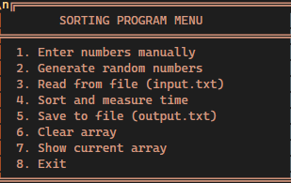
Рисунок 1 – Пользовательское меню
Данный блок реализует пользовательский интерфейс и логику управления программой. Модуль menu содержит функции вывода меню, генерации массива и отображения элементов, а main.c объединяет все компоненты программы и обрабатывает команды пользователя.
3.4 Функции ввода-вывода
Данный модуль реализует две ключевые функции для работы с файлами формата CSV: загрузку массива из файла и сохранение массива в файл. Обе функции используют стандартную библиотеку ввода-вывода <stdio.h>.

4 Схемы программы
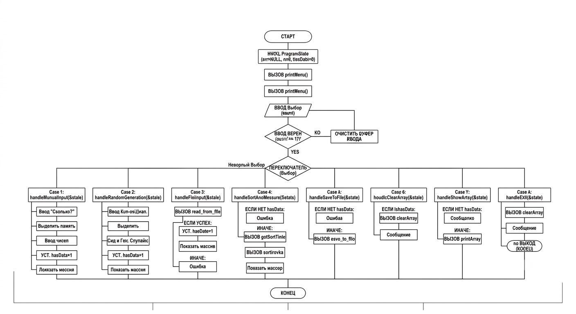
Рисунок 2 – Блок-схема программы

4.1 Блок-схема алгоритма
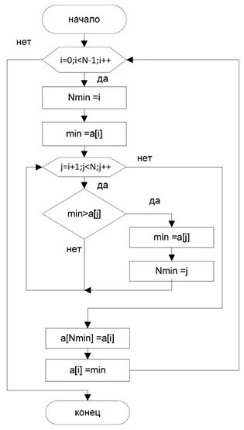
Рисунок 3 – Блок-схема алгоритма

5 Тестирование программы

5.1 Анализ результатов тестирования от длины диапазона
Время сортировки возрастает с увеличением длины массива. При увеличении размера массива в 15 раз время выполнения увеличивается примерно в 18 раз (с 0,002 до 0,036 секунды). Рост времени носит нелинейный характер, что соответствует поведению сортировки выбором: с увеличением размера массива время растёт быстрее пропорционального. Полученные данные подтверждают, что алгоритм эффективен лишь для малых массивов.

Рисунок 4 - график зависимости времени сортировки от длины массива

5.2 Анализ результатов тестирования от диапазона значений
Изменение диапазона значений практически не влияет на время работы алгоритма. Для всех 15 диапазонов время сортировки стабильно и составляет 5,165--5,170 секунды. Это объясняется тем, что сортировка выбором выполняет фиксированное количество сравнений n(n-1)/2 независимо от значений элементов.
Рисунок 5 - график зависимости времени сортировки от диапазона значений.
Таким образом, производительность алгоритма определяется исключительно длиной массива, а не диапазоном значений, что является характерной особенностью сортировки выбором.

Рисунок 5 - график зависимости времени сортировки от диапазона значений

6 Совместная разработка
Для организации совместной работы над проектом был использован сервис GitHub, предоставляющий широкие возможности для управления версиями и координации действий участников команды. Ссылка на репозиторий: https://github.com/Snachi-5001/praktika2026_25VOA2_3.git

6.1 Планирование и распределение задач
На начальном этапе работы были определены основные задачи проекта, установлены их приоритеты и сроки выполнения. Каждому участнику команды были назначены конкретные функциональные модули для реализации.
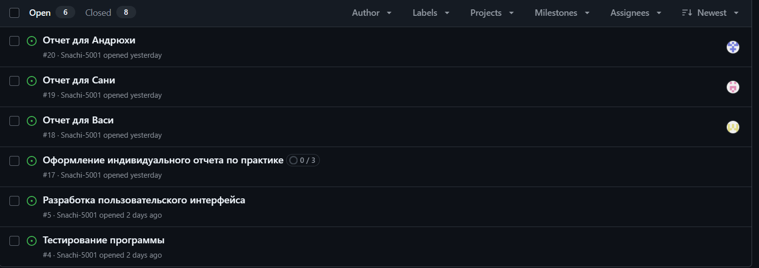
Рисунок 6 – Определение задач проекта

6.2 Организация совместной работы в GitHub
Для координации действий и отслеживания прогресса использовалась канбан-доска в разделе Projects, где задачи перемещались по колонкам в зависимости от их текущего статуса: "Todo", "In Progress", "Done". Это позволяло оперативно видеть состояние разработки и своевременно реагировать на возникающие вопросы.
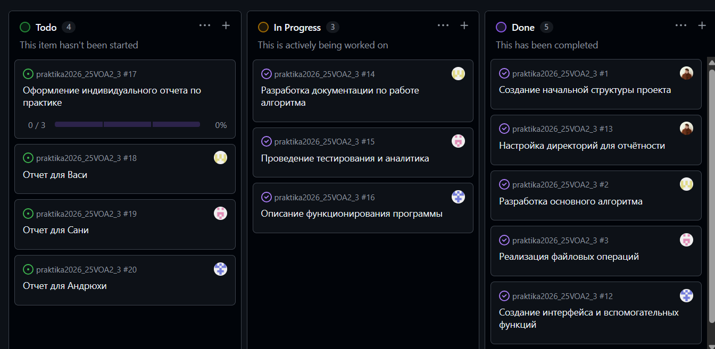
Рисунок 7 – Канбан-доска с задачами проекта
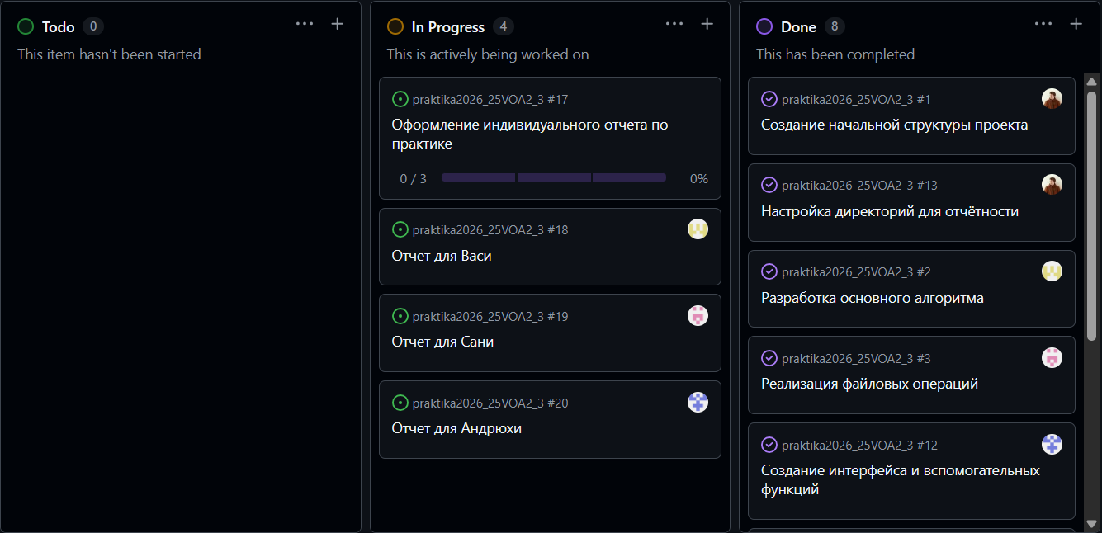
Рисунок 8 – Обновление статусов задач по мере выполнения
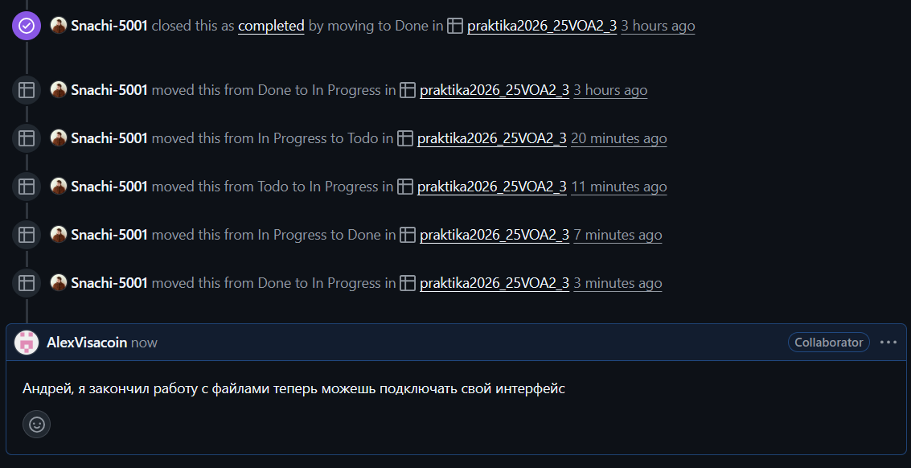
Рисунок 9 – Обсуждение задач

6.3 Работа с репозиторием
Первоначальная загрузка проекта на локальный компьютер выполнялась с помощью команды: git clone <ссылка на репозиторий>
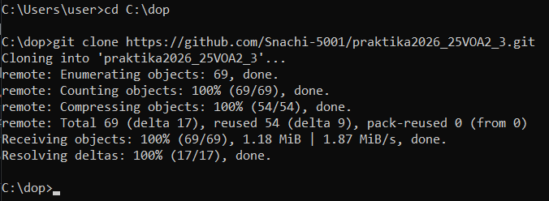
Рисунок 10 – Клонирование репозитория на локальную машину
В процессе разработки каждый участник вносил изменения в соответствующие модули. В частности, мной была реализована устойчивая сортировка выбором, проведён анализ её производительности на различных наборах данных, а также выполнено тестирование и отладка программы.

6.4 Управление версиями
Мы использовали систему контроля версий Git с ветвлением: для каждого модуля создавалась отдельная ветка. Это позволило изолировать изменения и избежать конфликтов при слиянии в основную ветку main. Каждый коммит сопровождался осмысленным комментарием на русском языке, описывающим суть правок, что упростило командную работу и финальную отладку. В итоге все наработки были успешно объединены, и программа собрана без ошибок
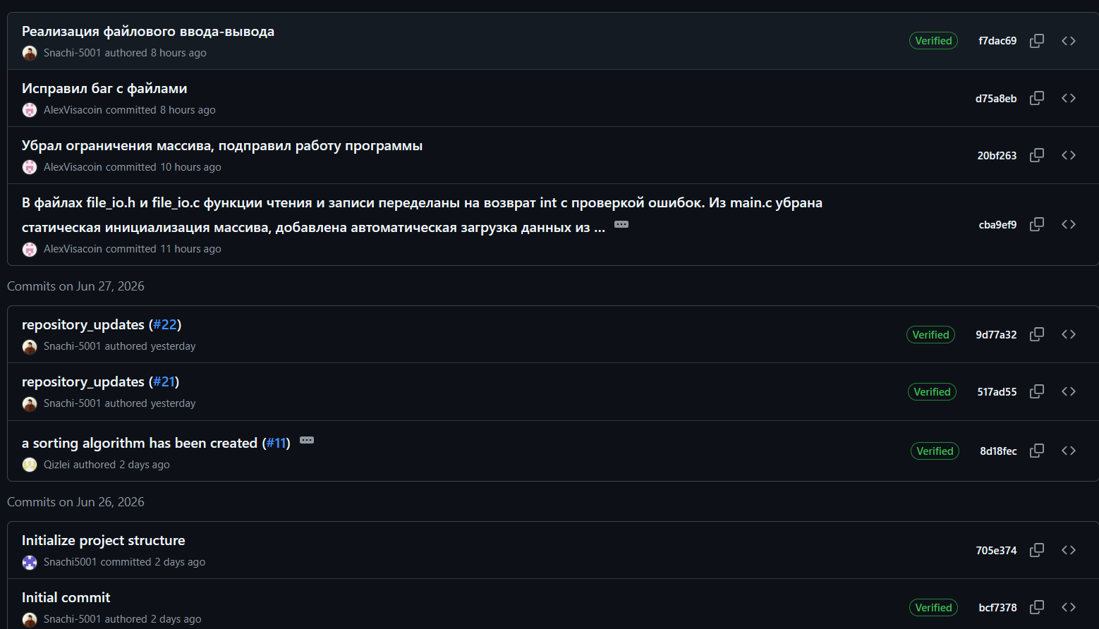
Рисунок 11 – История коммитов ветки main

Заключение
При выполнении данной работы были получены навыки совместной работы с помощью сервисов GitHub, навыки использования консоли Git Bash. Был изучен алгоритм сортировки выбором (selection sort), реализована его устойчивая версия с использованием сдвига вместо обмена, что позволило сохранять относительный порядок равных элементов. Мною был реализован алгоритм устойчивой сортировки выбором с использованием сдвига вместо обмена, что позволило сохранять относительный порядок равных элементов, а также проведён анализ производительности алгоритма на различных наборах данных (зависимость времени от длины массива и от диапазона значений). Было выполнено тестирование программы на разных наборах данных и отладка данной программы с использованием точек остановки и пошагового выполнения в среде Microsoft Visual Studio.
При выполнении практической работы были улучшены базовые навыки программирования на языке С, в том числе работа с динамической памятью (malloc, realloc, free), обработка ошибок ввода-вывода, а также навыки отладки, тестирования программ и работы со сложными типами данных и модульным программированием (разделение проекта на логические модули с использованием заголовочных файлов).
В дальнейшем программу можно улучшить путём добавления графического интерфейса, поддержки других алгоритмов сортировки для сравнения производительности, а также возможности выбора режимов работы и визуализации процесса сортировки.

Список используемой литературы
1. ГОСТ 19.701 – 90 Схемы алгоритмов, программ, данных и систем.
2. Керниган, Брайан У., Ритчи, Деннис М. Язык программирования С, 2-е издание.: Пер. с англ. – М.,2009.
3. Сортировка выбором [Электронный ресурс] – URL: https://ru.wikipedia.org/wiki/Сортировка_выбором (дата обращения: 25.06.2026 г)

Приложение А. Листинг программы
main.c
#define _CRT_SECURE_NO_WARNINGS
#include <stdio.h>
#include <stdlib.h>
#include "menu.h"

int main() {
ProgramState state = { NULL, 0, 0 };
int choice;

while (1) {
printMenu();
if (scanf("%d", &choice) != 1) {
printf("Invalid input. Please enter a number.\n");
while (getchar() != '\n');
continue;
}
while (getchar() != '\n');

switch (choice) {
case 1: handleManualInput(&state); break;
case 2: handleRandomGeneration(&state); break;
case 3: handleFileInput(&state); break;
case 4: handleSortAndMeasure(&state); break;
case 5: handleSaveToFile(&state); break;
case 6: handleClearArray(&state); break;
case 7: handleShowArray(&state); break;
case 8: handleExit(&state); return 0;
default:
printf("Invalid option. Please choose 1-8.\n");
break;
}
}

return 0;
}

sort.c
#include <stdio.h>
#include <stdlib.h>
#include <time.h>
#include "sort.h"

void sortirovka(int arr[], int n) {
int i, j, minIndex, temp;
for (i = 0; i < n - 1; i++) {
minIndex = i;
for (j = i + 1; j < n; j++)
if (arr[j] < arr[minIndex])
minIndex = j;
temp = arr[minIndex];
for (j = minIndex; j > i; j--)
arr[j] = arr[j - 1];
arr[i] = temp;
}
}

void printArray(int arr[], int n) {
for (int i = 0; i < n; i++)
printf("%d ", arr[i]);
printf("\n");
}
double getSortTime(int arr[], int n) {
// Создаём копию массива, чтобы не портить оригинал
int* copy = (int*)malloc(n * sizeof(int));
if (copy == NULL) {
fprintf(stderr, "Memory allocation error in getSortTime\n");
return -1.0;
}
// Копируем массив
for (int i = 0; i < n; i++)
copy[i] = arr[i];

// Замеряем время сортировки
clock_t start = clock();
sortirovka(copy, n);
clock_t end = clock();

// Освобождаем память
free(copy);

// Возвращаем время в секундах
return (double)(end - start) / CLOCKS_PER_SEC;
}
file_io.c
#define _CRT_SECURE_NO_WARNINGS
#include <stdio.h>
#include <stdlib.h>
#include "file_io.h"

int read_from_file(int** arr, const char* filename) {
FILE* file = fopen(filename, "r");
if (file == NULL) {
fprintf(stderr, "Error: cannot open file '%s' for reading\n", filename);
return -1;
}

int capacity = 10;
int count = 0;
*arr = (int*)malloc(capacity * sizeof(int));
if (*arr == NULL) {
fclose(file);
fprintf(stderr, "Memory allocation error\n");
return -1;
}

int num;
while (fscanf(file, "%d", &num) == 1) {
if (count >= capacity) {
capacity *= 2;
int* new_arr = (int*)realloc(*arr, capacity * sizeof(int));
if (new_arr == NULL) {
free(*arr);
fclose(file);
fprintf(stderr, "Memory reallocation error\n");
return -1;
}
*arr = new_arr;
}
(*arr)[count++] = num;
}

fclose(file);
if (count == 0) {
free(*arr);
*arr = NULL;
fprintf(stderr, "File '%s' is empty or contains no numbers\n", filename);
return -1;
}
return count;
}

int save_to_file(int* arr, int n, const char* filename) {
FILE* file = fopen(filename, "w");
if (file == NULL) {
fprintf(stderr, "Error: cannot open file '%s' for writing\n", filename);
return -1;
}
for (int i = 0; i < n; i++)
fprintf(file, "%d ", arr[i]);
fprintf(file, "\n");
fclose(file);
return 0;
}

menu.c
#define _CRT_SECURE_NO_WARNINGS
#include <stdio.h>
#include <stdlib.h>
#include <time.h>
#include "menu.h"
#include "sort.h"
#include "file_io.h"

// Функция очистки буфера ввода
static void clearInputBuffer() {
while (getchar() != '\n');
}

// Освобождение памяти
void clearArray(ProgramState* state) {
if (state->arr != NULL) {
free(state->arr);
state->arr = NULL;
}
state->n = 0;
state->hasData = 0;
}

// Вывод меню
void printMenu() {
printf(" SORTING PROGRAM MENU \n");
printf(" 1. Enter numbers manually \n");
printf(" 2. Generate random numbers \n");
printf(" 3. Read from file (input.txt) \n");
printf(" 4. Sort and measure time \n");
printf(" 5. Save to file (output.txt) \n");
printf(" 6. Clear array \n");
printf(" 7. Show current array \n");
printf(" 8. Exit \n");
printf("Choose an option (1-8): ");
}

// 1. Ручной ввод
void handleManualInput(ProgramState* state) {
clearArray(state);

printf("How many numbers? ");
int count;
if (scanf("%d", &count) != 1 || count <= 0) {
printf("Invalid count. Please enter a positive number.\n");
clearInputBuffer();
return;
}
clearInputBuffer();

state->arr = (int*)malloc(count * sizeof(int));
if (state->arr == NULL) {
printf("Memory allocation error!\n");
return;
}

printf("Enter %d numbers separated by space or newline:\n", count);
for (int i = 0; i < count; i++) {
if (scanf("%d", &state->arr[i]) != 1) {
printf("Invalid input! Please enter integers only.\n");
clearArray(state);
clearInputBuffer();
return;
}
}
clearInputBuffer();

state->n = count;
state->hasData = 1;
printf(" Array loaded successfully! (%d numbers)\n", count);
printf("Array: ");
printArray(state->arr, state->n);
}

// 2. Генерация случайных чисел
void handleRandomGeneration(ProgramState* state) {
clearArray(state);

printf("How many random numbers to generate? ");
int count;
if (scanf("%d", &count) != 1 || count <= 0) {
printf("Invalid count. Please enter a positive number.\n");
clearInputBuffer();
return;
}
clearInputBuffer();

printf("Enter min value: ");
int min, max;
if (scanf("%d", &min) != 1) {
printf("Invalid input!\n");
clearInputBuffer();
return;
}
printf("Enter max value: ");
if (scanf("%d", &max) != 1 || max < min) {
printf("Invalid input or max < min!\n");
clearInputBuffer();
return;
}
clearInputBuffer();

state->arr = (int*)malloc(count * sizeof(int));
if (state->arr == NULL) {
printf("Memory allocation error!\n");
return;
}

srand((unsigned int)time(NULL));
for (int i = 0; i < count; i++) {
state->arr[i] = min + rand() % (max - min + 1);
}

state->n = count;
state->hasData = 1;
printf(" Generated %d random numbers in range [%d, %d]\n", count, min, max);
printf("Array: ");
printArray(state->arr, state->n);
}

// 3. Чтение из файла
void handleFileInput(ProgramState* state) {
clearArray(state);

printf("Reading from input.txt...\n");
state->n = read_from_file(&state->arr, "input.txt");

if (state->n > 0) {
state->hasData = 1;
printf(" Successfully read %d numbers from input.txt\n", state->n);
printf("Array: ");
printArray(state->arr, state->n);
}
else {
state->hasData = 0;
printf(" Failed to read from file. Please create input.txt with numbers.\n");
}
}

// 4. Сортировка и замер времени
void handleSortAndMeasure(ProgramState* state) {
if (!state->hasData || state->arr == NULL || state->n <= 0) {
printf(" No data! Please load or generate numbers first (options 1-3).\n");
return;
}

printf("\n SORTING \n");
printf("Original array: ");
printArray(state->arr, state->n);

// Замеряем время
double timeTaken = getSortTime(state->arr, state->n);
if (timeTaken < 0) {
printf("Error measuring sort time.\n");
return;
}

// Сортируем оригинальный массив
sortirovka(state->arr, state->n);

printf("Sorted array: ");
printArray(state->arr, state->n);
printf("\n Sorting time: %.6f seconds (%.3f ms)\n",
timeTaken, timeTaken * 1000.0);
printf(" Number of elements: %d\n", state->n);
}

// 5. Сохранение в файл
void handleSaveToFile(ProgramState* state) {
if (!state->hasData || state->arr == NULL || state->n <= 0) {
printf(" No data! Please load or generate numbers first (options 1-3).\n");
return;
}

if (save_to_file(state->arr, state->n, "output.txt") == 0) {
printf(" Result saved to output.txt (%d numbers)\n", state->n);
}
else {
printf(" Error saving to file!\n");
}
}

// 6. Очистка массива
void handleClearArray(ProgramState* state) {
if (state->hasData && state->arr != NULL) {
clearArray(state);
printf(" Array cleared.\n");
}
else {
printf(" No data to clear.\n");
}
}

// 7. Показать текущий массив
void handleShowArray(ProgramState* state) {
if (!state->hasData || state->arr == NULL || state->n <= 0) {
printf(" No data available.\n");
return;
}

printf("Current array (%d numbers): ", state->n);
printArray(state->arr, state->n);
}

// 8. Выход
void handleExit(ProgramState* state) {
clearArray(state);
printf(" Exiting program. Goodbye!\n");
}

Sort.h

#ifndef SORT_H
#define SORT_H

#include <time.h>

void sortirovka(int arr[], int n);
void printArray(int arr[], int n);
double getSortTime(int arr[], int n);

#endif

Menu.h

#ifndef MENU_H
#define MENU_H

// Структура для хранения состояния программы
typedef struct {
int* arr; // указатель на массив
int n; // размер массива
int hasData; // флаг наличия данных (1 - есть, 0 - нет)
} ProgramState;

// Прототипы функций меню
void printMenu();
void handleManualInput(ProgramState* state);
void handleRandomGeneration(ProgramState* state);
void handleFileInput(ProgramState* state);
void handleSortAndMeasure(ProgramState* state);
void handleSaveToFile(ProgramState* state);
void handleClearArray(ProgramState* state);
void handleShowArray(ProgramState* state);
void handleExit(ProgramState* state);
void clearArray(ProgramState* state);

#endif

File_io.h

#ifndef FILE_IO_H
#define FILE_IO_H

int read_from_file(int** arr, const char* filename);
int save_to_file(int* arr, int n, const char* filename);

#endif

